Script Phân tích biểu đồ
Dashboard tổng thể
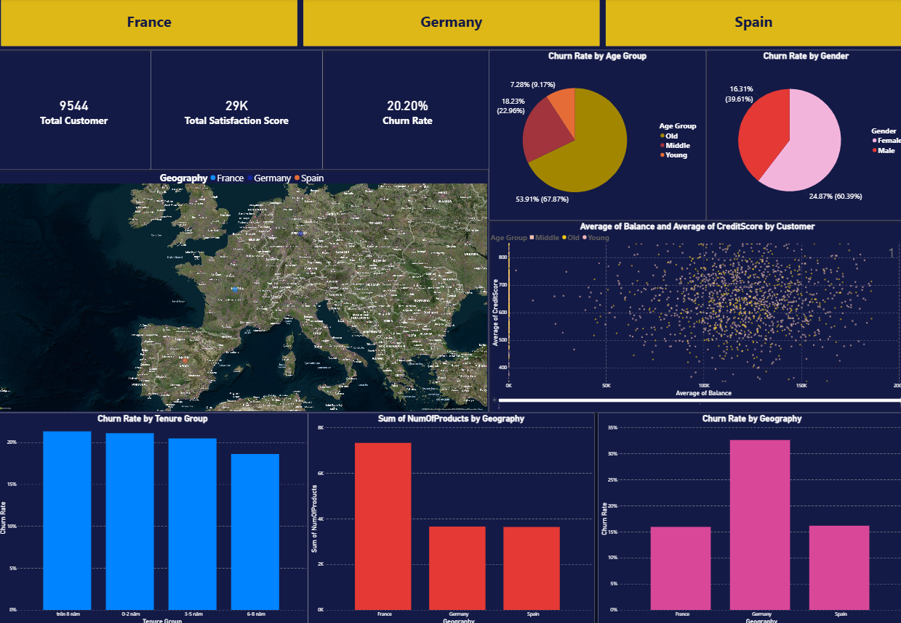
- Bức tranh tổng quan
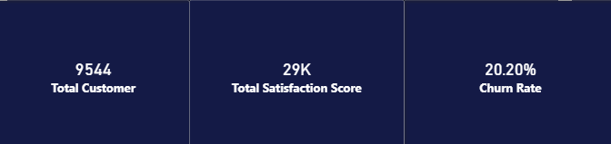
Tỷ lệ Churn Rate 20.20%: Trong tổng số 9544 khách hàng, cứ 5 người thì có 1 người quyết định rời bỏ ngân hàng. Đối với ngành tài chính - ngân hàng, mức > 20% là một con số khá cao, đòi hỏi phải có chiến lược can thiệp ngay lập tức để tránh mất thị phần.

- Phân tích sâu
- Nghịch lý địa lý (Geography)
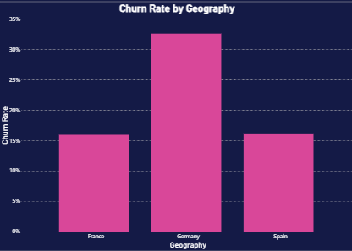
Biểu đồ Churn Rate by Geography Đức (Germany) có tỷ lệ khách hàng rời bỏ cao đột biến (32.61%), gần gấp đôi so với Pháp (15.94%) và Tây Ban Nha (16.16%).
Tệp khách hàng ở Đức tuy không lớn nhất (2407 khách hàng) nhưng lại kém trung thành nhất. Điều này có thể do:
Sản phẩm và dịch vụ chưa được địa phương hóa tốt cho thị trường Đức. Hoặc có một đối thủ cạnh tranh đang tung ra chiến dịch lôi kéo khách hàng rất mạnh tại khu vực này. Trải nghiệm dịch vụ khách hàng tại Đức có thể đang gặp sự cố.
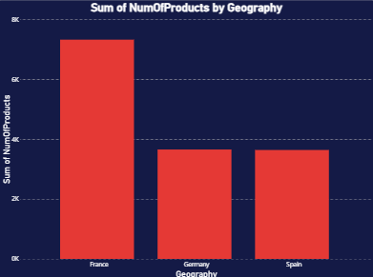
Biểu đồ Sum of NumOfProducts by Geography cho thấy Pháp là thị trường lớn nhất mang lại sản phẩm vượt trội (7328 sản phẩm). Với Đức tuy tỷ lệ khách hàng rời bỏ cao tuy nhiên lại có số lượng sản phẩm khá khiêm tốn (3657 sản phẩm) so với Tây Ban Nha (3641 sản phẩm).
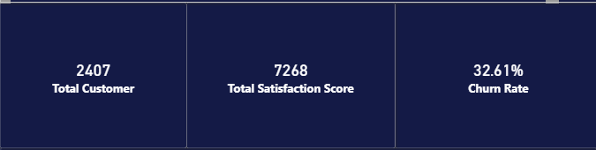
Hình ảnh tổng quan tình hình ở Đức
Có thể thấy nước Đức có tổng số hài lòng tương đối cao (7268 hài lòng). Tuy nhiên tỷ lệ rời bỏ khá cao (32.61%). So với Tây Ban Nha có tổng số hài lòng (7100 hài lòng) và tỷ lệ rời bỏ khá thấp (16.16%). Điều này cho thấy tổng số lượt hài lòng không làm ảnh hưởng tới khách hàng rời bỏ. Hoặc có thể nhiều khách hàng có thể không hài tuy nhiên vẫn chấm điểm hài lòng cao.
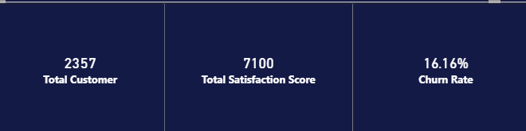
Hình ảnh tổng quan tình hình ở Tây Ban Nha

- Phân khúc Nhân khẩu học (Demographics): Nữ giới và rủi ro rời bỏ
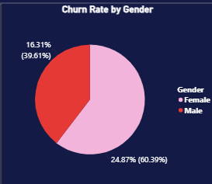
Hình ảnh biểu đồ Churn Rateby Gender (tổng quan)
Biểu đồ Churn Rate by Gender cho thấy phần màu hồng (Nữ giới) chiếm tỷ trọng lớn hơn hẳn so với Nam giới trong tệp khách hàng rời bỏ.
Các chính sách, sản phẩm hoặc cách tiếp thị hiện tại có thể đang không đáp ứng tốt nhu cầu của nhóm khách hàng Nữ giới. Cần xem xét lại các gói quyền lợi, dịch vụ có thực sự hấp dẫn đối với tệp khách hàng Nữ giới hay không.
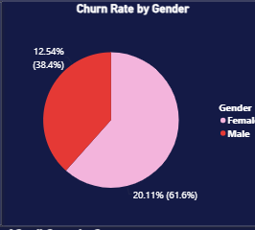
Hình ảnh biểu đồ Churn Rate by Gender ở Pháp

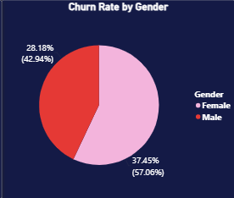
Hình ảnh biểu đồ Churn Rate by Gender ở Đức
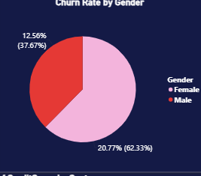
Hình ảnh biểu đồ Churn Rate by Gender ở Tây Ban Nha
Có thể thấy ở các nước Pháp và Tây Ban Nha tỷ lệ Nữ giới rời bỏ và Nam giới rời bỏ xem xem với nhau với Nữ giới $(≈ 62\%)$, Nam giới $(≈ 36\%)$. Tuy nhiên ở Đức góp phần làm tỷ lệ rời bỏ Nam giới tăng lên và Nữ giảm đi.
Cho thấy không chỉ nên tăng cường những gói dịch vụ, quyền lợi cho Nữ giới mà còn phải thiết kế các chiến lược giữ chân riêng biệt theo từng khu vực địa lý và hành vi khách hàng, đặc biệt tại Đức nơi xu hướng churn của Nam giới gia tăng rõ rệt.
Cần cải thiện:
- Tập trung phân tích sâu hơn các yếu tố ảnh hưởng đến Nam giới tại Đức như mức độ sử dụng sản phẩm, mức độ hài lòng và tần suất giao dịch
- Xây dựng các gói sản phẩm tài chính linh hoạt, ưu đãi đầu tư hoặc tín dụng phù hợp với nhu cầu của nhóm này
- Đồng thời cải thiện trải nghiệm dịch vụ và chăm sóc khách hàng cá nhân hóa, nhằm giảm thiểu nguy cơ rời bỏ
Điều này cho thấy chiến lược giữ chân khách hàng không nên chỉ dựa trên giới tính, mà cần kết hợp với yếu tố địa lý và hành vi để đạt hiệu quả tối ưu.
- Vòng đời Khách hàng (Tenure): Rời bỏ ở hai thái cực
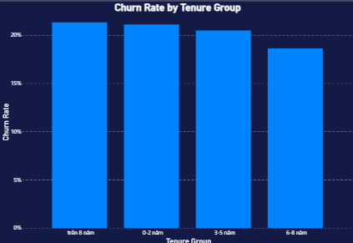
Hình ảnh biểu đồ Churn Rate by Tenure Group
Biểu đồ Churn Rate by Tenure Group cho thấy tỷ lệ rời bỏ cao nhất rơi vào hai nhóm: Khách hàng mới (0-2 năm) và Khách hàng rất lâu năm (trên 8 năm). Nhóm ở giữa (6-8 năm) lại có tỷ lệ ở lại tốt nhất.
Với nhóm 0-2 năm quy trình dịch vụ chào mừng và hướng dẫn sử dụng chưa tốt, khách hàng không thấy được giá trị thực sự của sản phẩm trong thời gian đầu. Mất đi sự tin tưởng của khách hàng và đồng thời làm giảm uy tín.
Tình huống: Tại một hội chợ với vô số gian hàng ngân hàng chào mời để mở tài khoản. Khi mở tài khoản ngân hàng sẽ được những ưu đãi như tặng gấu bông, quạt, minigame,… Nhưng chỉ mong đạ được KPI và không có quy trình hướng dẫn chi tiết cũng như là các dịch vụ của ngân hàng. Nên nhiều người chỉ mở tài khoản để nhận quà mà không được tư vấn chi tiết so với người tự chủ động tìm tới ngân hàng.
Với nhóm >8 năm: Khách hàng có thể đã cảm thấy nhàm chán, hoặc nhu cầu của họ đã thay đổi nhưng không có sản phẩm nâng cấp (upsell/cross-sell) phù hợp. Các chương trình tri ân khách hàng thân thiết (Loyalty Programs) dường như không phát huy hiệu quả.
Tình huống: Một khách hàng gắn bó 10 năm có tài khoản tiết kiệm số dư lớn. Nhưng lãi suất không cạnh tranh cứ mãi dậm chân tại chỗ và không được đề xuất sản phẩm đầu tư mới, không có ưu đãi riêng. Sau đó một ngân hàng khác mời gọi đầu tư chứng khoán, gửi tiết kiệm với lãi suất cao hơn. Rời bỏ
Nhóm (6-8 năm). Có thể khách hàng đã quen hệ thống, sử dụng nhiều sản phẩm như thẻ, tiết kiệm, vay,… App ổn định. Đây là nhóm đã gắn bó, đã hiểu giá trị ngân hàng.
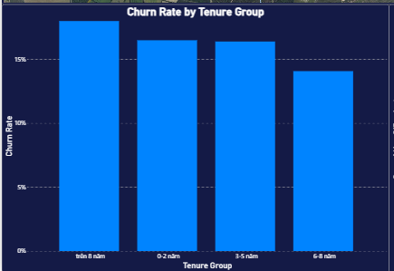
Hình ảnh biểu đồ Churn Rate by Tenure Group tại Pháp
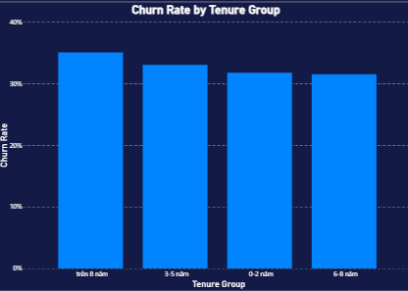
Hình ảnh biểu đồ Churn Rate by Tenure Group tại Đức
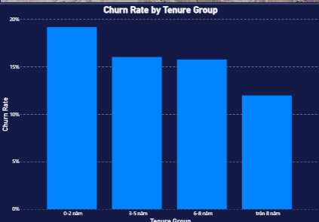
Hình ảnh biểu đồ Churn Rate by Tenure Group tại Tây Ban Nha
Biểu đồ Churn Rate by Tenure Group tại Tây Ban Nha cho thấy tỷ lệ rời bỏ cao nhất tập trung ở nhóm khách hàng mới (0–2 năm), trong khi tỷ lệ này giảm dần theo thời gian gắn bó. Đặc biệt, nhóm khách hàng trên 8 năm có tỷ lệ rời bỏ thấp nhất, cho thấy mức độ trung thành cao hơn theo thời gian.
Điều này cho thấy ngân hàng cần tập trung cải thiện trải nghiệm khách hàng trong giai đoạn đầu, đặc biệt là quy trình onboarding và hướng dẫn sử dụng dịch vụ, nhằm giảm thiểu tỷ lệ rời bỏ sớm và xây dựng nền tảng cho sự gắn bó lâu dài của khách hàng.
- Tương quan giữa Số dư (Balance) và Điểm tín dụng (Credit Score)
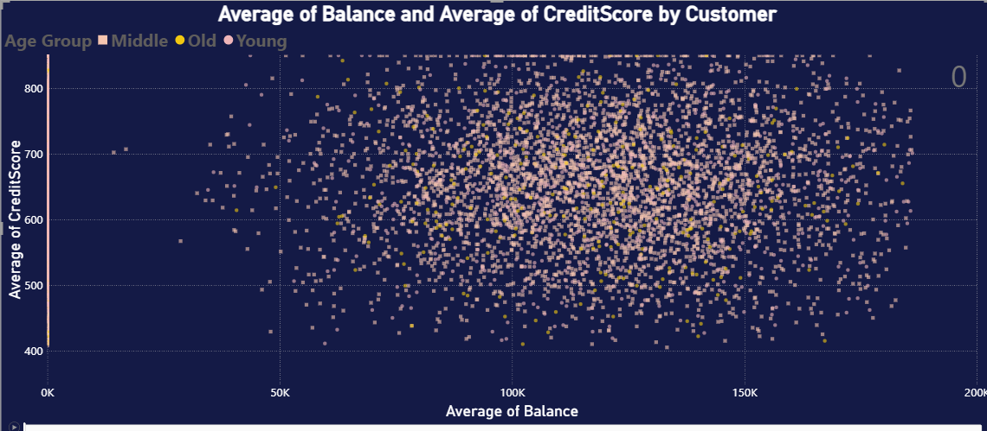
Hình ảnh biểu đồ tương quan giữa số dư và điểm tín dụng với exits = 0
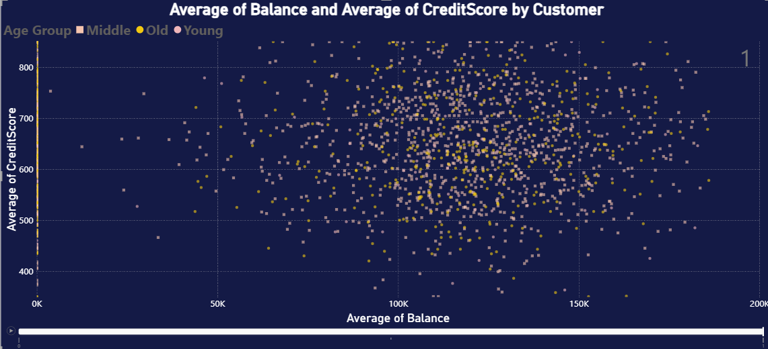
Hình ảnh biểu đồ tương quan giữa số dư và điểm tín dụng với exits = 1
1. Hiện tượng “Zero Balance” (Tập trung dữ liệu ở gốc tọa độ)
Có một đường thẳng đứng dày đặc các điểm dữ liệu nằm ngay tại mốc Average of Balance = 0. Các khách hàng này có mức điểm tín dụng trải dài từ thấp nhất (~400) đến cao nhất (~850).
Ngân hàng đang có một lượng lớn khách hàng có tài khoản nhưng không có số dư (số dư = 0). Điều này có thể giải thích bằng vài kịch bản:
Khách hàng đã rời bỏ (Churned) hoặc tài khoản “ngủ đông” nhưng chưa đóng hoàn toàn. Đây là nhóm khách hàng chỉ sử dụng thẻ tín dụng hoặc các khoản vay, thay vì gửi tiền tiết kiệm hay dùng tài khoản thanh toán tại ngân hàng.
2. Không có sự tương quan tuyến tính rõ rệt
Với nhóm khách hàng có số dư > 0 (từ 50K đến 200K), các điểm dữ liệu phân tán thành một “đám mây” rộng.
Mức số dư trong tài khoản (Balance) không quyết định điểm tín dụng (Credit Score) của khách hàng. Một người có số dư rất cao (ví dụ 150K) vẫn có thể có điểm tín dụng thấp (~500), và ngược lại, người có số dư thấp (50K) vẫn có thể đạt điểm tín dụng tối đa (>800). Điểm tín dụng được cấu thành từ lịch sử thanh toán nợ, chứ không chỉ dựa vào tài sản có trong ngân hàng.
3. Sự phân bổ của các nhóm tuổi (Age Group)

Các điểm màu tương ứng với nhóm tuổi Middle (Trung niên), Old (Lớn tuổi), và Young (Trẻ tuổi) đan xen vào nhau khá đồng đều trên toàn bộ dải dữ liệu.
Không có sự khác biệt quá lớn về hành vi duy trì số dư hay quản lý điểm tín dụng giữa các nhóm tuổi. Khách hàng trẻ hay lớn tuổi đều có đại diện ở cả nhóm rủi ro (Credit Score thấp) và nhóm an toàn (Credit Score cao).
- Đề xuất
Dựa trên các phân tích về địa lý, nhân khẩu học, vòng đời khách hàng và hành vi tài chính, ngân hàng cần chuyển từ chiến lược “giữ chân đại trà” sang cách “tiếp cận cá nhân hóa” theo từng phân khúc cụ thể nhằm tối ưu hiệu quả và giảm thiểu tỷ lệ rời bỏ khách hàng.
Đối với yếu tố địa lý:
- Thị trường Đức cần được ưu tiên xử lý do có tỷ lệ churn cao bất thường dù mức độ hài lòng không thấp. Ngân hàng nên tập trung địa phương hóa sản phẩm, điều chỉnh chính sách lãi suất và ưu đãi phù hợp với thị trường này, đồng thời phân tích sâu hơn đối thủ cạnh tranh để hiểu rõ nguyên nhân mất khách. Bên cạnh đó, cần cải thiện trải nghiệm dịch vụ và thiết lập đội ngũ chăm sóc khách hàng chuyên biệt, đặc biệt chú trọng đến nhóm Nam giới tại Đức khi đây là nhóm có xu hướng rời bỏ gia tăng.
- Trong khi đó, thị trường Pháp với lượng khách hàng lớn và mức độ sử dụng sản phẩm cao nên được khai thác theo hướng tối đa hóa giá trị thông qua các chiến lược bán chéo và nâng cấp dịch vụ.
- Đối với Tây Ban Nha, ngân hàng cần tập trung cải thiện giai đoạn đầu của hành trình khách hàng, đặc biệt là quy trình onboarding nhằm giữ chân khách hàng mới và tăng mức độ sử dụng dịch vụ.
Xét theo nhân khẩu học:
- Nhóm khách hàng Nữ giới có tỷ lệ rời bỏ cao hơn cho thấy các sản phẩm và chính sách hiện tại có thể chưa thực sự phù hợp với nhu cầu của họ, do đó ngân hàng cần thiết kế các gói dịch vụ mang tính cá nhân hóa hơn như ưu đãi mua sắm, hoàn tiền hoặc tiết kiệm linh hoạt.
- Với nhóm Nam giới tại Đức, cần phát triển các sản phẩm tài chính thiên về đầu tư và tín dụng nhằm đáp ứng đúng nhu cầu và hành vi tài chính.
- Về độ tuổi, nhóm khách hàng trẻ cần được thu hút thông qua trải nghiệm số hóa, giao diện ứng dụng thân thiện và các chương trình tích điểm, trong khi nhóm trung niên là nhóm mang lại giá trị cao nhất. Cần được giữ chân thông qua các gói dịch vụ tổng hợp và ưu đãi riêng biệt.
- Với nhóm khách hàng lớn tuổi, việc đơn giản hóa sản phẩm và tăng cường hỗ trợ trực tiếp sẽ giúp cải thiện trải nghiệm và giảm nguy cơ rời bỏ.
Xét theo vòng đời khách hàng:
- Nhóm khách hàng mới từ 0–2 năm là nhóm có tỷ lệ churn cao nhất, do đó ngân hàng cần đầu tư mạnh vào quy trình onboarding, bao gồm hướng dẫn sử dụng dịch vụ, kích hoạt giao dịch sớm và theo dõi hành vi trong những tháng đầu tiên để kịp thời can thiệp.
- Nhóm khách hàng từ 3–8 năm là nhóm ổn định nên cần được khai thác thêm giá trị thông qua các chiến lược bán chéo và cá nhân hóa ưu đãi.
- Nhóm khách hàng trên 8 năm có mức độ trung thành cao nhưng vẫn cần được duy trì bằng các chương trình tri ân, nâng cấp dịch vụ và chăm sóc riêng biệt nhằm tránh nguy cơ rời bỏ do thiếu đổi mới.
Xét theo hành vi tài chính:
- Nhóm khách hàng có số dư bằng 0 là nhóm rủi ro cao cần được kích hoạt lại thông qua các chiến dịch khuyến khích giao dịch hoặc phân loại rõ giữa khách hàng không hoạt động và khách hàng đã rời bỏ thực sự.
- Với nhóm khách hàng có số dư cao nhưng điểm tín dụng thấp, ngân hàng cần vừa kiểm soát rủi ro vừa triển khai các chính sách chăm sóc đặc biệt để giữ chân nhóm khách hàng có giá trị cao này.
- Ngoài ra, nhóm khách hàng chỉ sử dụng một sản phẩm cần được thúc đẩy sử dụng thêm dịch vụ thông qua các gói combo và chương trình ưu đãi nhằm tăng mức độ gắn bó với ngân hàng.

